KAMEELPERDE

Date of publication
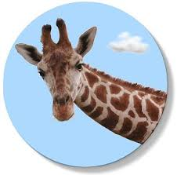
- Kameelperde is die hoogste landdiere ter wêreld.
- Hulle het vier maagkamers
- Hulle word herkouers genoem, omdat die blare wat hulle vreet, oor en oor gekou, gesluk en weer gekou word.
- Kameelperde eet nie dorings nie.
- Hulle vreet nie aan blare wat suur is nie.
- Hulle het 7 nekwerwels, dieselfde hoeveelheid as mense.
- Die voorpote word wyd uitgesprei as hulle water drink, want die nek is korter as die lyf en bene.
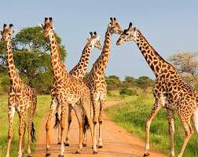
8. ‘n Kameelperd het ‘n kragtige skop. Hy kan ‘n leeu met sy voorpote doodskop

‘n Gids met feite

Company Name
Street Address
Address 2
City, ST ZIP Code
Phone (555)555-0125
Fax (555)555-0145
Web site address

